Samling af TeamGym væg

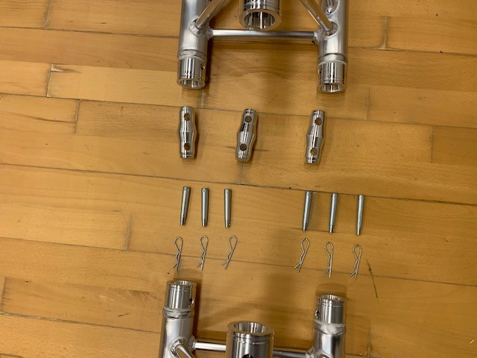
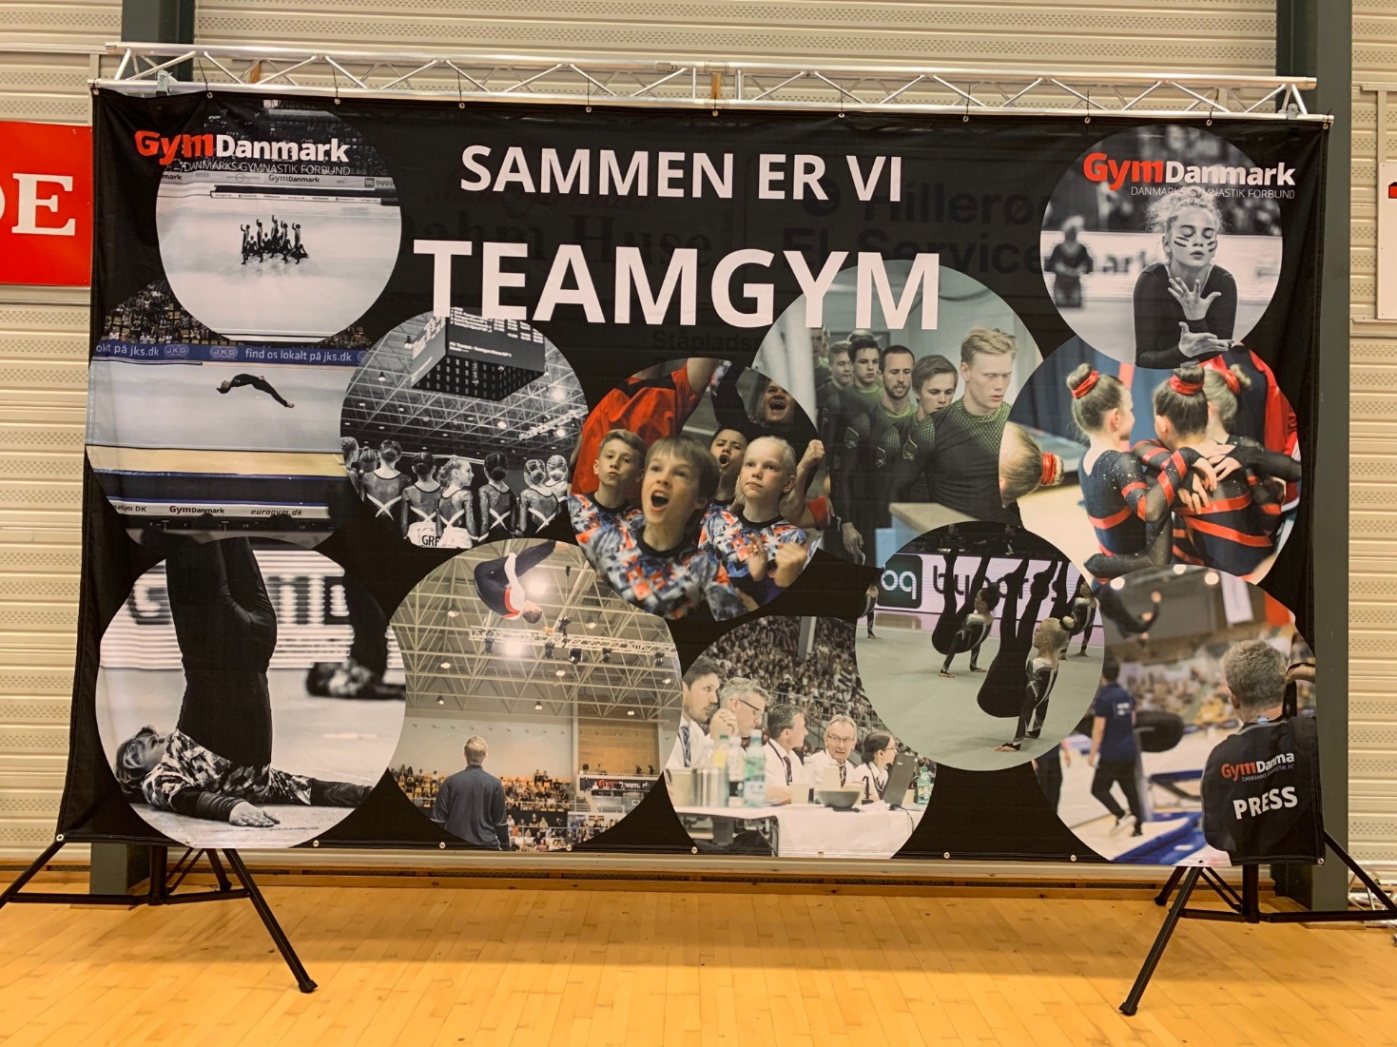
I forbindelse med opsætningen af konkurrencehallen skal der også opsættes brandingmaterialer fra GymDanmark
Disse dele skal bruges for at samle alu rammen.

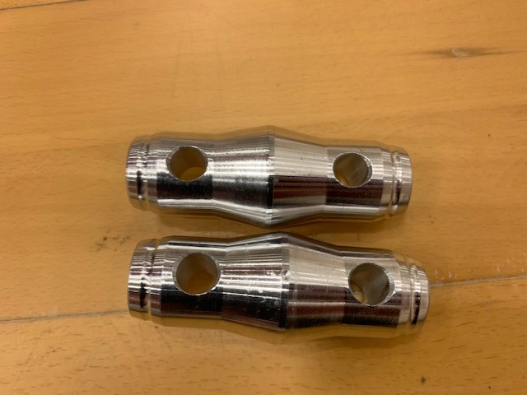

Der skal bruges 3 stk for at samle de 2 alu rammer.

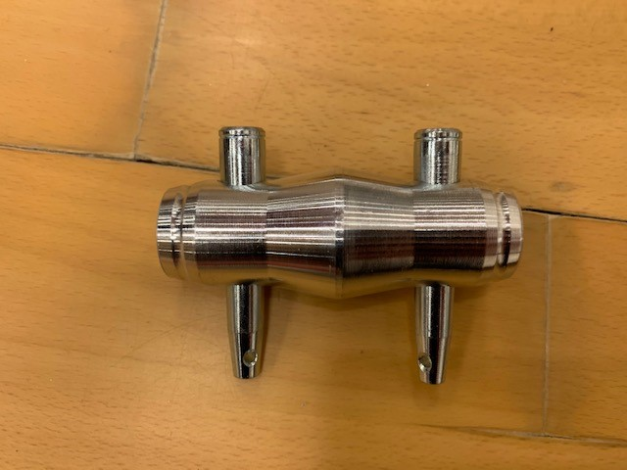

Samlet korrekt

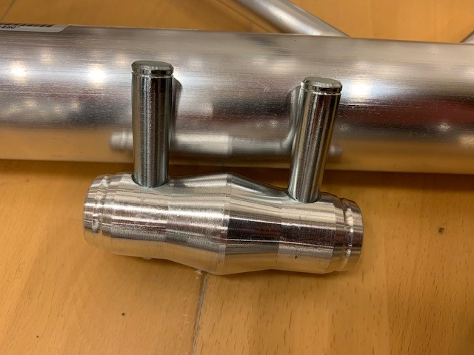

Samlet forkert

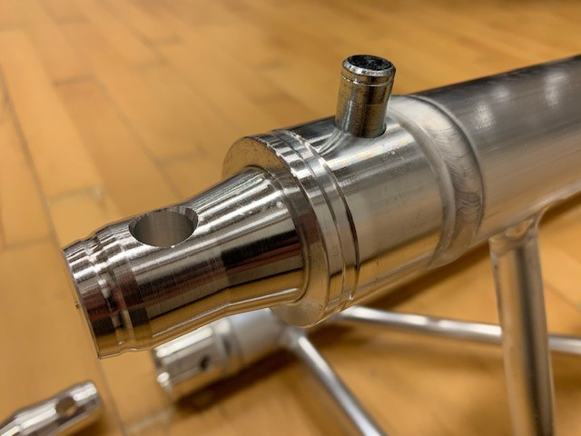

Split sætte i aluramme. Gummihammer skal bruges for at få split helt ned

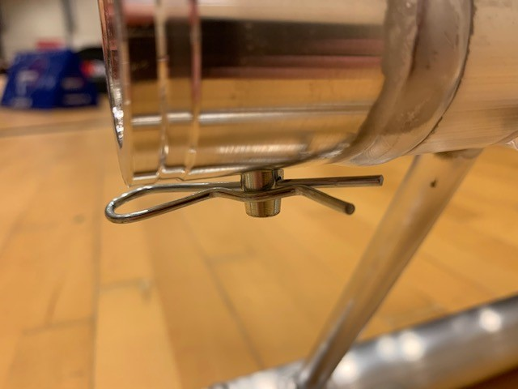

Split låses

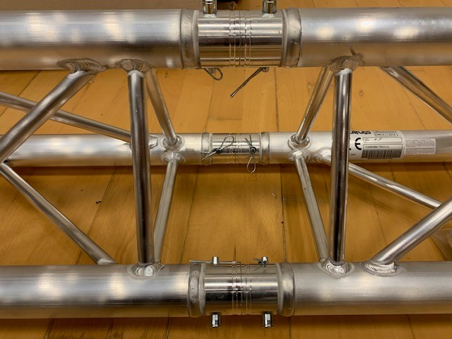

Alu ramme skal ligne dette når den er samlet

Alurammen sættes ovenpå de 2 sorte ben.

Alurammen skal låses fast ca. 7 cm inde på rammen.
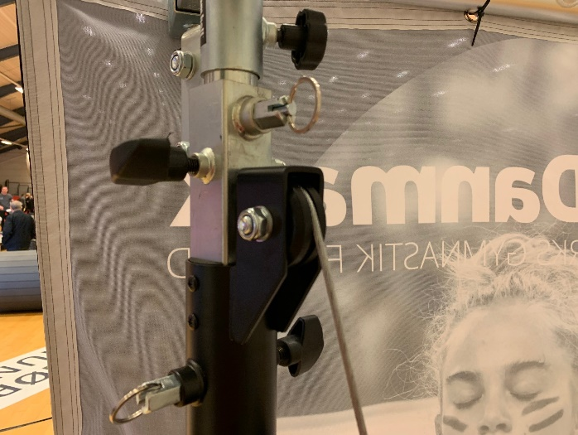
For at løfte rammen skal denne lås trækkes ud. Se næste billede.

Denne skal være låst. Derefter kan rammen løftes op indtil der kommer et STOP mærke.

Når aluramme er oppe låses denne igen.

Denne låses op og aluramme løftes op til ønsket højde. HUSK AT LÅSE IGEN!!!!!

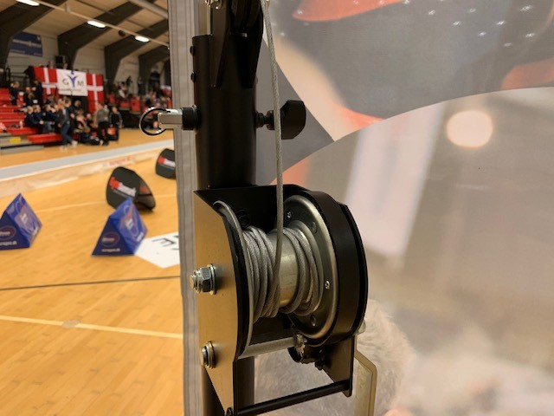
Når aluramme er låst skal kablet løsnes.

